Yeni Bir Tümleşik Kaotik Devre

Vedat Tavas¹ Serdar Özoğuz² Ali Toker³
^{1,2,3}Elektronik ve Haberleşme Mühendisliği Bölümü, İstanbul Teknik Üniversitesi, İstanbul
¹e-posta: tavas@itu.edu.tr ² e-posta: ozoguz@itu.edu.tr
³ e-posta: tokeral@itu.edu.tr

Özetçe
Negatif-gm LC tank devresi tabanlı tümleştirilmiş kaotik osilatör sunulmuştur. Benzetimler için CADENCE tasarım ortamındaki Spectre benzetim aracı kullanılmıştır ve devrenin geniş bir parametre aralığında kaotik işaret ürettiği gösterilmiştir.

Giriş
Bu çalışmada negatif-gm tank osilatöründen türetilmiş yeni bir sürekli zamanlı kaotik osilatör önerilmiştir [1]. Bu tür devreler yekpare olarak üretilebilmekte ve uygun tasarım koşullarında yüksek frekanslarda çalışabilmektedir [2]. Devrede işlemsel kuvvetlendirici ve benzeri aktif elemanların kullanılmaması devrenin yüksek frekanslarda çalışabilmesini sağlamaktadır [3]. Devre devrede bulunan elamanların f_{t} frekanslarına kadar salınım yapabilmektedir. Önerilen devre bir kaç on megahertz bölgesinde salınım yapmaktadır ve standart CMOS prosesi ile gerçeklenebilmektedir. Devrenin yüksek frekanslarda çalışabilirliğini göstermek için Cadence benzetim araçları ile benzetimi yapılmıştır. Devrenin gerçeklenebilirliğini göstermek için devre ayrık elemanlarla da gerçeklenmiştir. Kaotik devre [4]’de verilen devre ile benzer özelliktedir. [4]’deki devrede eşit değerli bir çift endüktans kullanılırken burada sunulan devrede tek endüktans elemanı kullanılmaktadır. Bu özellik devrenin tümleştirilebilirliğini kolaylaştırmaktadır.
Sürekli zamanlı kaotik osilatörlerin rasgele sayı üreteçlerinde kullanılabileceği gösterilmiştir [4,5,6]. Yüksek hızlı bit dizisi elde etmek için yüksek frekanslarda çalışan devreler kullanılması gerekliliği açıktır. Burada önerilen devrenin rasgele sayı üreteçlerinde kullanılabileceği deneysel olarak gösterilmiştir [7].

Önerilen Kaotik Devre

Önerilen Kaotik Devre ve Devrenin Durum Denklemleri
Önerilen kaotik devre Şekil 1a’da verilen negatif-gm LC tank osilatörüne bir çift paralel RC bölümü, fark kuvvetlendiricisi ve K kazançlı akım aynaları eklenerek türetilmiştir ve Şekil 1b’de gösterilmiştir. Devredeki kapasite değerleri C=C₁=C₂=0.5C₃=0.5C₄ seçilirse devrenin durum denklemleri aşağıdaki gibi elde edilir.

$$\begin{aligned}C(\overset{∘}{v_{C2}}−\overset{∘}{v_{C1}})=−2i_{L}+0\text{.}5β(v_{C2}−v_{C1})(v_{C2}+v_{C1}−2V_{\text{TH}}) \\ C(\overset{∘}{v_{C2}}+\overset{∘}{v_{C1}})=−2I_{B}+{\text{KI}}_{0}−0\text{.}\text{25}β\left[(v_{C2}−v_{C1})^{2}+(v_{C2}+v_{C1}−2V_{\text{TH}})^{2}\right] \\ L\overset{∘}{i_{L}}=(v_{C2}−v_{C1})−(v_{C4}−v_{C3}) \\ 2C(\overset{∘}{v_{C4}}−\overset{∘}{v_{C3}})=2i_{L}−(v_{C4}−v_{C3})/R+ \\ K\left\{\begin{matrix}I_{0} , v_{C2}−v_{c1}≥\sqrt{2}V_{\text{sat}} \\ g_{m}\left(V_{C2}−V_{c1}\right)\sqrt{1−{\left(v_{C2}−v_{c1}2V_{\text{sat}}\right)}^{2}}, \left|v_{C2}−v_{c1}\right|<\sqrt{2}V_{\text{sat}} \\ −I_{0} , v_{C2}−v_{c1}≤\sqrt{2}V_{\text{sat}}\end{matrix}\right.,\end{aligned}$$
(1)
Burada $V_{\text{sat}}=\sqrt{I_{0}L/{μ_{n}}C_{\text{ox}}W}$ ve $g_{m}=\sqrt{I_{0}μ_{n}C_{\text{ox}}W/L}$dir.
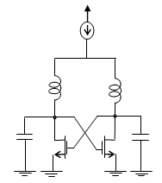
(a)
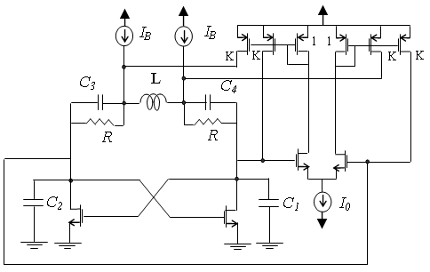
(b)
Şekil 1: a) Klasik negatif-gm sinüs osilatörü b) önerilen CMOS kaotik osilatör.
Normalize değerler olarak: x₁=(V_{C2}-V_{C1})/2V_{S}, x₂=(V_{C2}+V_{C1})/2V_{S}, y=2i_{L}R/V_{S}, z=(V_{C4}-V_{C3})/2V_{S}, t_{n}=t/2RC, V_{S}=V_{TH} (V_{TH} eşik gerilimidir) seçilirse (1) denklemleri aşağıdaki gibi yazılabilir
$\begin{aligned}\overset{∘}{x_{1}}=−y+{\text{bx}}_{1}\left[x_{2}−1\right] \\ \overset{∘}{y}=x_{1}−z \\ \overset{∘}{x_{2}}=d−0\text{.}5b\left[x_{1^{2}}+(x_{2}−1)^{2}\right] \\ 2\overset{∘}{z}=y−2z+Kalignl\begin{aligned}\left\{c , x_{1}>x_{\text{sat}} | \right.\left\{\sqrt{2\text{bc}}\sqrt{1−{\left(\frac{x_{1}}{\sqrt{2}x_{\text{sat}}}\right)}^{2}},\left|x_{1}\right|<x_{\text{sat}}, | \right.\end{aligned} \\ \end{aligned}$ (2)

Burada x_{sat}=V_{sat}/V_{TH}, b= βR_{O}V_{TH} , c= I₀R/V_{TH}, d=2 (KI₀-I_{B})R/V_{TH} dir. Bu sistem denklemleri farklı parametre kümesi için kaos oluşturmaktadır. Örneğin b=0.4, c=0.15, d=0.8, k=8 için elede edilen kaotik çekici Şekil 2 de verilmiştir.

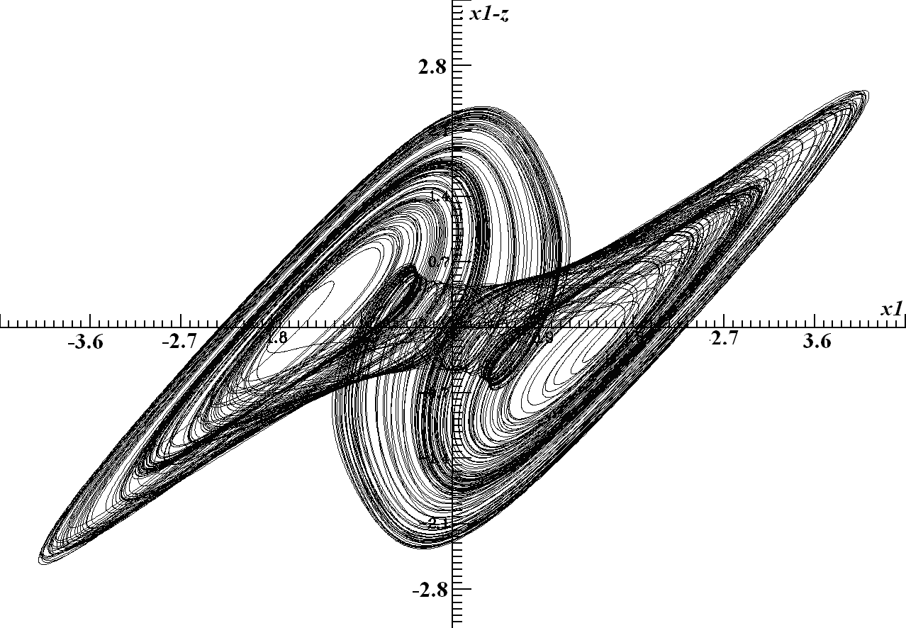
Şekil 2: (2)’de verilen sistemin sayısal analiz sonucu.

Kaotik Devrenin Serimi
Önerilen kaotik devrenin seriminde Cadence programı içindeki Spectre aracı kullanılarak AMS SiGe 0.35μ CMOS proses model parametreleri kullanılmıştır. Serimi çizilen devrede kullanılan elaman değerleri C=14pF, R=350Ω, K=8 olarak seçilmiştir. Devre ±1.65V ile beslenmiştir. Devrenin serimi Şekil 3’te verilmiştir. Endüktans serimde çok yer kapladığı için devreye dışarıdan bağlanılması düşünülmüş ve serimin dışına alınmıştır.
Devrenin kapladığı alan 430µm x 290µm’dir. Devrenin güç harcaması 13.4mW’dır.

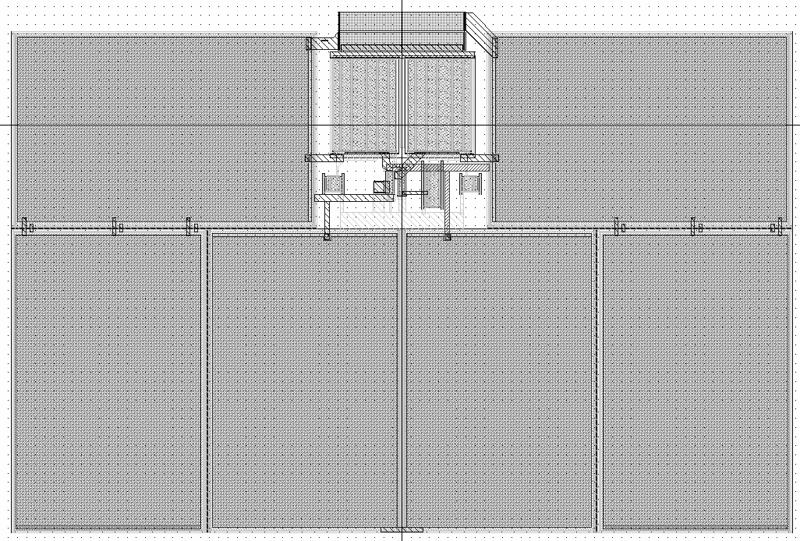
Şekil 1: Önerilen Kaotik devrenin serimi.

Benzetim ve Deneysel Sonuçlar
Devrenin serimi Cadence programı içindeki Spectre aracı kullanılarak AMS SiGe 0.35μ BiCMOS proses model parametreleri kullanılarak benzetimleri yapılmıştır. Devre ±1.65V ile beslenmiştir. Devre eleman değerleri L=14μH, C=14pF, R=350Ω, akım kazancı K=8 ve kutuplama akımları I_{B}=370μA, I₀=230μA olarak seçilmiştir. Bu değerlerle devrenin çıkışları olarak seçilen (V_{C2}-V_{C1}) farkı ve endüktans üzerindeki gerilim V_{L} nin değişimi Şekil 4’te verilmiştir. Önerilen devrenin şematik benzetiminden elde edilen (V_{C2}-V_{C1}) - V_{L} değerlerine ait faz uzayı Şekil 5a’da gösterilmiştir. Devrenin seriminden elde edilen kaotik çekici Şekil 5b’de verilmiştir. Devrenin seriminin kaosa girebilmesi için endüktans değeri L=17uH ve kutuplama akımı I₀=170μA olarak seçilmiştir. Serimde kullanılan endüktans değerinin şematikten farklı olmasının sebebi devrenin seriminde 15pF değerinde parazitik bir kapasite oluşmasıdır. Bu büyük değerdeki parazitik kapasitenin nedeni devredeki yüzen kapasitelerdir. Bu parazitik kapasite kondansatör başına 2.5pF bir kapasite getirmektedir. Bu durumda sanki 16.5pF’lık kapasiteler kullanılıyor gibi olmaktadır.

Şekil 4: Önerilen devrenin çıkışları olarak seçilen (V_{C2}-V_{C1}) farkı ve endüktans üzerindeki gerilim V_{L} nin zamanla değişimi.
Devre ayrık elemanlarla da gerçeklenmiştir. Devrenin geniş bir aralıkta kaosa girdiği gözlemlenmiştir. Şekil 1b’deki devre 4007 MOS transistor dizisi kullanılarak gerçeklenmiştir. Devre ±5V kaynakla beslenmiştir. Eleman değerleri C=10nF, L=10mH, R=353Ω ve kutuplama akımları I_{B}=250μA, I_{O}=208μA alınarak kurulan devreden elde edilen kaotik çekici Şekil 5c’de verilmiştir. Benzetimlerden ve kurulan devreden elde edilen kaotik çekicilerin (2) denklemlerinin sayısal analizi ile elde edilen ve Şekil 2’de verilen sonuçla uyumlu olduğu gözlemlenmiştir.
Önerilen devrenin frekans yelpazeleri sırasıyla şematik ve serim sonuçları Şekil 6a ve 6b’de verilmiştir. Devrenin seriminde devrenin salınım aralığının daraldığı gözlemlenmektedir.
Devrenin istenilen kaotik çekiciyi veren kutuplama akımlarının değer aralığı Tablo 1’de verilmiştir. Serimde kullanılabilecek kutuplama akım aralığının daha geniş olduğu görülmektedir. Devre serimin kaosa girdiği akım aralığı dolayısıyla parametre aralığı genişlediği için devre tümleştirildiği zaman devrenin kaosa girmesi daha kolay gibi gözükmektedir.
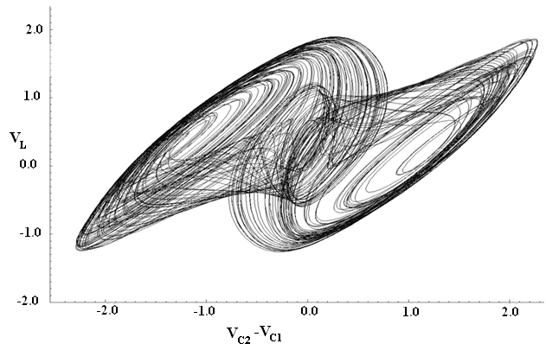
(a)
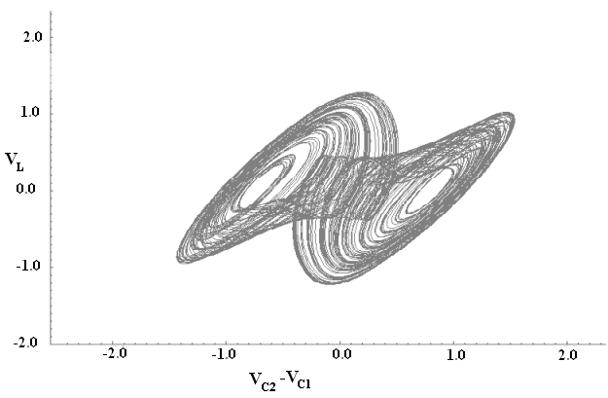
(b)
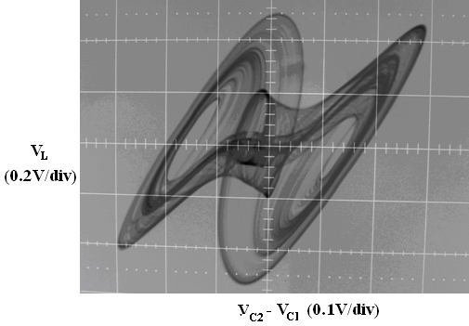
(c)
Şekil 5: Önerilen devrenin (a) şematik benzetim sonucu (b) serim benzetim sonucu (c) ayrık elemanlarla kurulan devreden elde edilen (V_{C2}-V_{C1}) - V_{L} faz uzayı sonuçları (X-ekseni=0.1V/div, Y-ekseni=0.2V/div)oğrusal denkleştirici modeli.
Devredeki elemanların monte carlo analizlerinden elde edilen devrenin kaosa girme oranları Tablo 2’de verilmiştir. Devredeki elemanlarda oluşan sapmalardan dolayı kaosa girememesi durumunda devrenin kutuplama akımları ile devre kaosa sokulabildiğinden bu sapmaların pek önemli olmadığı düşünülmektedir
Devre üretime yollanmıştır. Üretimden dönen örneklerle yapılacak deneylerin sonuçlarının konferans zamanına kadar yetişmesi durumunda konferansta sunulması hedeflenmektedir.
(a)
(b)
Şekil 6: Önerilen devrenin (a) şematik benzetim sonucu (b) serim benzetim sonucu elde edilen frekans yelpazesi.
Tablo 1: Devrenin istenilen kaotik çekiciyi veren kutuplama akım değerleri
 | Şematik | Serim
I_{b} | 220µA - 450µA | 35µA - 600µA
I₀ | 230µA - 235µA | 148µA - 218µA
Tablo 2: Devredeki elemanların monte carlo analizlerinden elde edilen devrenin kaosa girme oranları
 | Şematik (%) | Serim (%)
Direnç | 14 | 44
CMOS | 35 | 100
Kapasite | 45 | 88
Endüktans | 100 | 100
Hepsi | 19 | 43

Bu çalışma Türkiye Bilimsel ve Teknolojik Araştırma Kurumu TÜBİTAK tarafından desteklenmektedir.(Proje numarası 106E093.)

Sonuçlar
Yeni bir tümleştirmeye uygun sürekli zamanlı kaotik devre önerilmiştir. Devre [4] ile aynı özellikleri taşımaktadır fakat burada [4]’dekinden farklı olarak tek endüktans kullanılmıştır. Devrede tek endüktans kullanılması endüktanslar arasında değersel uyumsuzluklardan kaynaklan etkilerden devreyi bertaraf etmiştir. Ayrıca kullanılan endüktansın devreye kırmığın dışından bağlanabilir olması devrede üretim esnasında oluşan parazitik etkilerden dolayı oluşabilecek eleman değerlerindeki sapmaları tolere edebilecek şekilde değiştirilebilir olmasını sağlamaktadır. Devrede tek endüktans kullanılması ve bunun da dışarıdan bağlanabilir olması devrenin gerçeklemesini kolaylaştırmaktadır.

Kaynakça
- Hajimiri, A., and Lee, T.: ‘Design issues in CMOS differential LC oscillators’, IEEE J. Solid-State Circuits, 1999, 34, syf. 717–72
- Craninckx, J., and Steyaert, M.: ‘A 1.8-GHz low-phase-noise CMOS VCO using optimised hollow spiral inductors’, IEEE J. Solid-StateCircuits, 1997, 32, syf. 726–744
- Elwakil, A.S., and Kennedy, M.P.: ‘Construction of classes of circuitindependent chaotic oscillators using passive-only nonlinear devices’,IEEE Trans. Circuits Syst. I, Fundam. Theory Appl., 2001, 48, syf. 289–307
- S. Özoğuz, A.S. Elwakil, S. Ergün, “Cross coupled chaotic oscillators and application to random bit generation”, IEE Proc. Circuits, Devices & Systems, 153, 5: syf. 506-510, 2006.
- Özoguz, S., Ates, O., and Elwakil, A.S.: ‘An integrated circuit chaotic oscillator and its application for high speed random bit generation’.Proc. Int. Symp. on Circuits and Systems ISCAS’05, Kobe, Japan,2005, syf. 4345–4348
- M.E.Yalcin, J.A.K.Suykens, and J.Vandewalle, “True Random Bit Generation from a Double Scroll Attractor”, IEEE Trans. Circuits Syst. I, vol. 51, syf.1395-1404, 2004.
- A.Ş. Demirkol, V. Tavas, S. Özoğuz, A. Toker, “High frequency chaos oscillators with applications”, European Conference on Circuit Theory and Design 2007 (Konferansda sunulmak üzere kabul edilmiştir.)

